ERP EDUCATIVA

Guía Funcional del Sistema

Una solución integral para la gestión académica y administrativa.

Generado el: 2026-01-16

Introducción

Bienvenido al ERP EDUCATIVA. Este sistema ha sido diseñado para simplificar y potenciar la gestión de instituciones educativas, integrando procesos académicos, financieros y administrativos en una sola plataforma intuitiva y segura.

Esta guía detalla las bondades y funcionalidades organizadas por módulos, para que usted pueda aprovechar al máximo todas las herramientas disponibles.
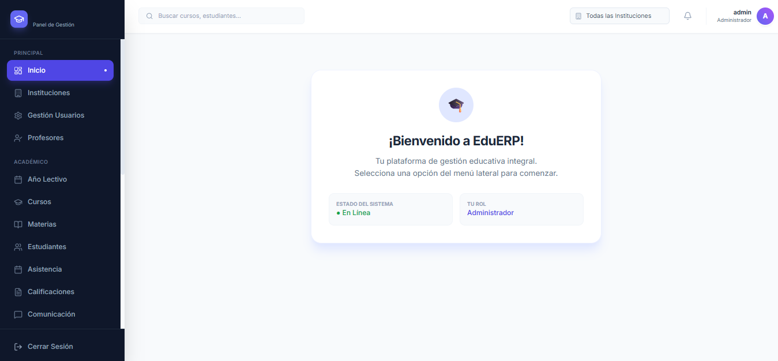

Módulo Académico

El corazón de la institución. Gestione todo el ciclo de vida académico de manera eficiente y centralizada.

Gestión de Periodos Académicos
  - Control Total: Apertura y cierre de años lectivos y periodos (trimestres/quimestres) con un solo clic.
  - Seguridad de Datos: El bloqueo de periodos cerrados impide modificaciones accidentales o no autorizadas de calificaciones históricas.

Matriculación y Cursos
  - Matrícula Simplificada: Inscriba estudiantes en cursos y paralelos de forma rápida.
  - Historial Académico: Mantenga un registro detallado de todas las matrículas pasadas y presentes.

Calificaciones y Asistencia
  - Registro Ágil: Los docentes pueden ingresar notas y asistencia desde cualquier dispositivo.
  - Validaciones Automáticas: El sistema alerta sobre notas fuera de rango y bloquea ingresos en fechas no permitidas.
  - Reportes Instantáneos: Generación automática de libretas de calificaciones y reportes de asistencia detallados (presentes, ausentes, atrasos).

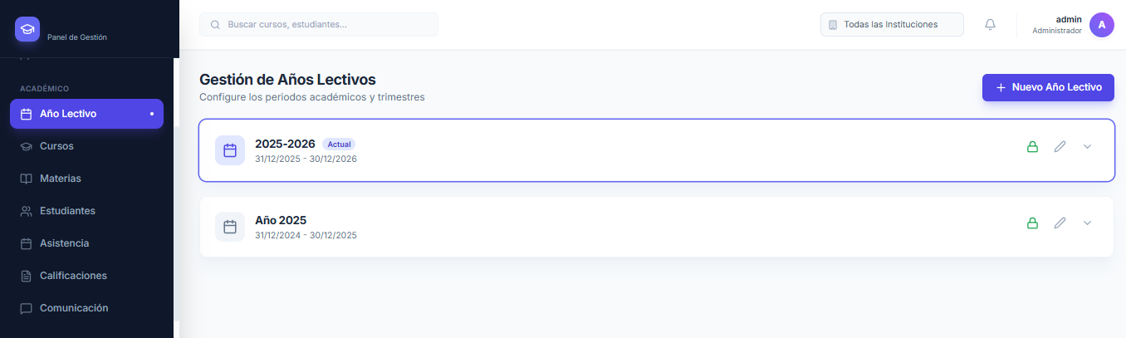

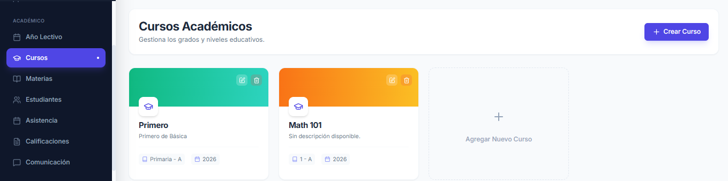

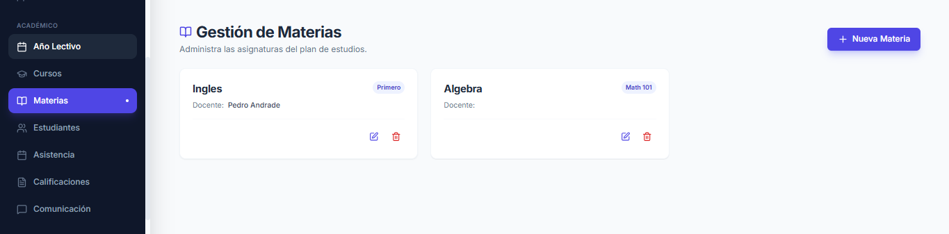

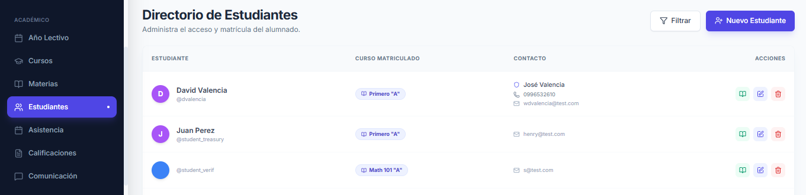

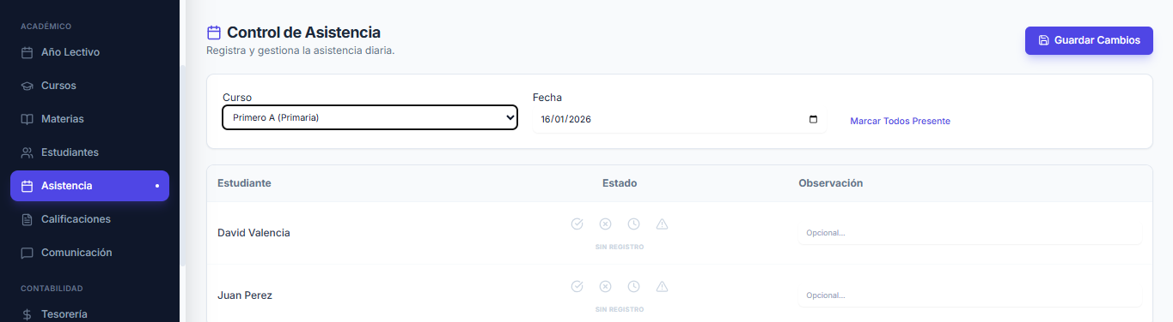

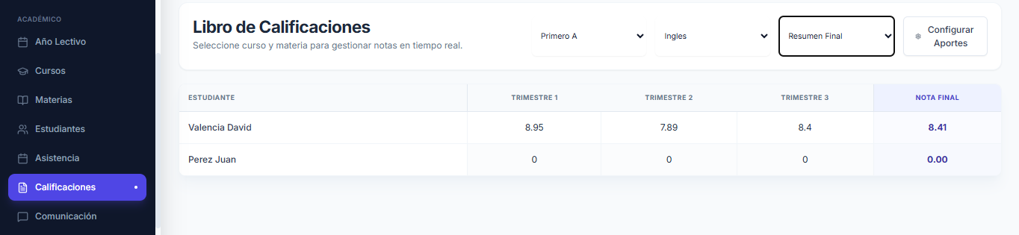

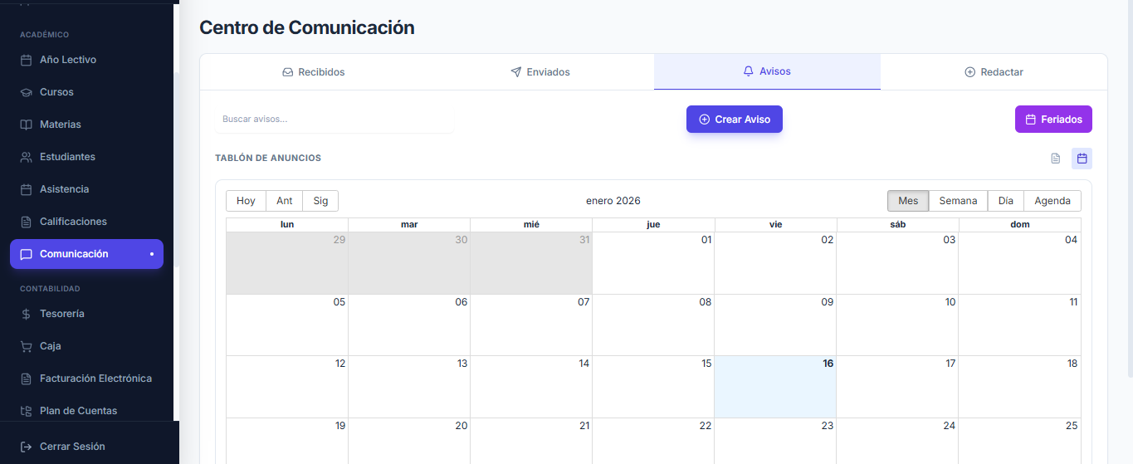

Módulo de Tesorería

Optimice el flujo de caja y mantenga las cuentas claras con herramientas financieras integradas.

Gestión de Cobros
  - Cargos Automáticos: Genere deudas mensuales (pensiones) a grupos de estudiantes masivamente.
  - Estado de Cuenta: Visualice rápidamente quién ha pagado y quién tiene saldos pendientes.

Facturación Electrónica e Impuestos
  - Cumplimiento SRI: Emisión de facturas cumpliendo con la normativa ecuatoriana vigente.
  - Descarga de Facturas: Los padres de familia pueden descargar sus facturas en PDF directamente desde el portal.

  - Múltiples Conceptos: Gestión flexible de rubros (matrículas, pensiones, uniformes, etc.) con configuración de IVA personalizada.

Módulo Contable

Contabilidad robusta y automatizada, diseñada para cumplir con los estándares financieros y tributarios.

Plan de Cuentas y Asientos
  - Estructura Flexible: Configure su plan de cuentas jerárquico según las necesidades de la institución.
  - Automatización: Los pagos y facturas generan asientos contables automáticamente, reduciendo errores manuales.

Reportes Financieros
  - Toma de Decisiones: Genere Balances Generales y Estados de Resultados en tiempo real.
  - Anexos Transaccionales (ATS): Exporte la información necesaria para las declaraciones al SRI sin complicaciones.

Módulo de Compras

Control total sobre los egresos de la institución.

Proveedores y Gastos
  - Base de Datos de Proveedores: Gestión centralizada de la información de sus proveedores.
  - Registro de Facturas: Ingrese facturas de compra y vincúlelas directamente a la contabilidad.

Retenciones
  - Emisión de Retenciones: Genere comprobantes de retención automáticamente al registrar una compra, cumpliendo con la normativa fiscal.

Comunicación y Soporte

Mejore la interacción entre la institución, docentes y padres de familia.

Mesa de Ayuda (Helpdesk)
  - Gestión de Tickets: Canales directos para reportar incidencias técnicas o administrativas.

  - Seguimiento: Monitoree el estado de sus solicitudes (Abierto, En Progreso, Resuelto) con notificaciones de cambio de estado.

Avisos y Cartelera
  - Comunicación Efectiva: Publique anuncios importantes visibles para estudiantes, padres y docentes en su panel principal.

Seguridad y Usuarios

Protección y control de acceso garantizado.

  - Roles y Permisos: Accesos diferenciados para Rectores, Administradores, Docentes, Estudiantes y Padres. Cada uno ve solo lo que necesita ver.
  - Privacidad de Datos (ARCO): Herramientas para gestionar los derechos de Acceso, Rectificación, Cancelación y Oposición de datos personales, cumpliendo con la ley de protección de datos.

Conclusión

ERP EDUCATIVA es más que un sistema; es un aliado estratégico para la excelencia educativa. Su arquitectura modular permite que la institución crezca y se adapte, asegurando siempre la integridad de la información y la eficiencia operativa.

Para más información o soporte técnico, por favor utilice el módulo de Ayuda integrado en la plataforma.

